视频：igus新型供能装置为高垂直应用保驾护航

用于室内起重机和高空作业平台的紧凑型三维拖链系统“e-drum”

室内起重机和高空作业平台有着令人眩晕的高度，人员和设备的安全性保障在应用中尤为重要。e-drum是由igus开发，用于安全引导能量、数据和介质（如空气和液体）的供能装置。该装置仅需极少的安装空间，全封闭的设计可以全方位保护电缆。装置内部是一条triflex R拖链，引导电缆向任何方向进行多轴运动。因其特殊的设计，无需滑环即可供能。

e-drum的工作原理如视频所示：
http://www.igus.eu/wpck/19143/N17_01_27_e_drum

图片说明：

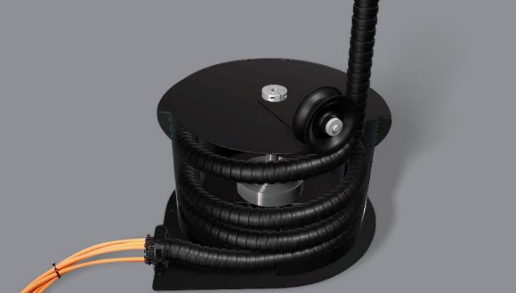
图片PM3017-1
紧凑型供能装置e-drum可以安全引导室内起重机和高空作业平台上的电缆。（来源：igus GmbH）

新闻联系：  王波  市场部经理  易格斯拖链轴承仓储贸易（上海）有限公司  中国（上海）自由贸易试验区德堡路11号46号厂房A部位  200131 上海  电话：+86 - 21 - 5130 3134  传真：+86 - 21 - 5130 3233  andywang@igus.com.cn  www.igus.com.cn/press | 关于易格斯：  igus GmbH是国际领先的拖链系统和工程塑料滑动轴承制造商。该家族公司总部设在科隆，业务遍布35个国家或地区，全球员工约3,180人。2016年，igus面向运动应用的运动塑料达到5.92亿欧元的销售额。igus运营着业内最大的测试实验室和工程，根据客户需要提供创新产品和解决方案并快速交付。

"igus", "chainflex", "CFRIP", "conprotect", "CTD", "drylin", "dry-tech", "dryspin", "easy chain", "e-chain", "e-chain systems", "e-ketten", "e-kettensysteme", "e-skin", "energy chain", "energy chain systems", "flizz", "ibow", "iglide", "iglidur", "igubal", "invis", "manus", "motion plastics", "pikchain", "readychain", "readycable", "speedigus", "triflex", "twisterchain", "plastics for longer life", "robolink", "xiros", "xirodur"和"vector"是igus® GmbH/科隆在德意志联邦共和国以及国际一些国家中受法律保护的商标。

